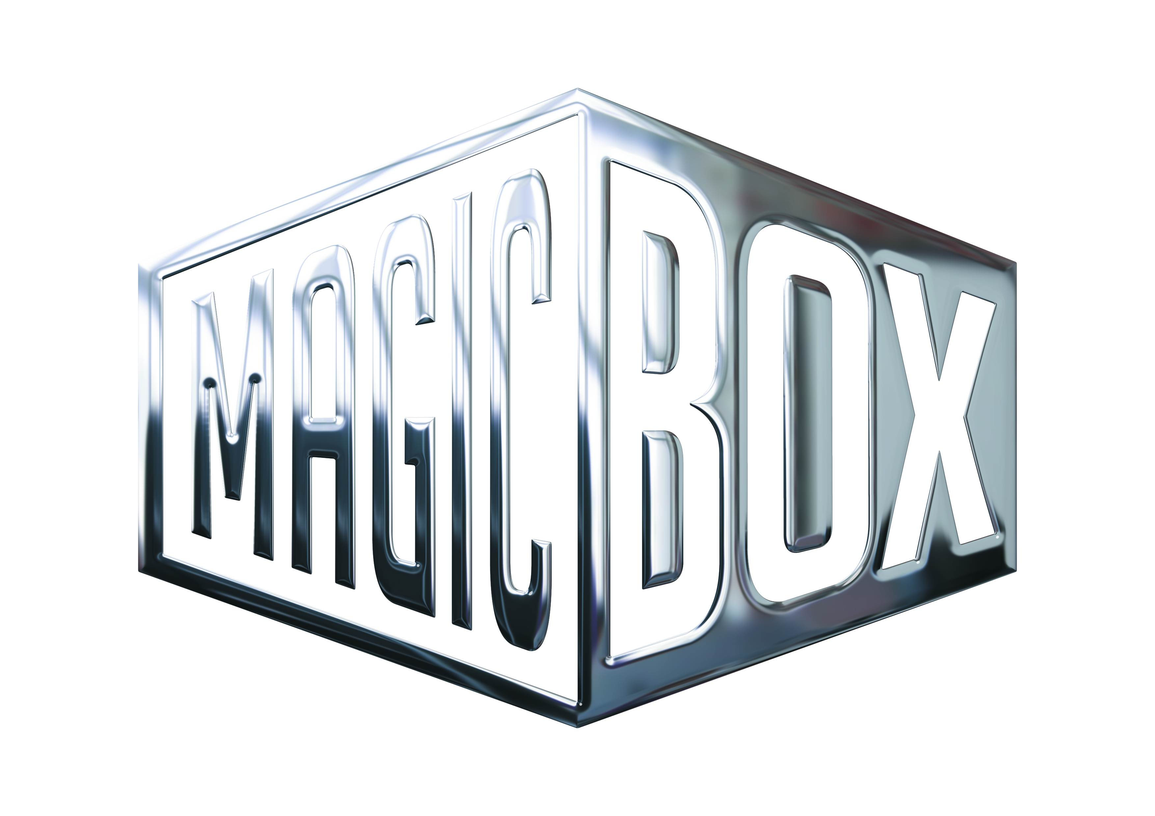
AQS a.s. - divize Magic Box
Na Klikovce 7, 140 00 Praha 4
www.magicbox.cz
www.facebook.com/magicbox.cz
www.youtube.com/magicboxcz
Jana Šafářová
Public Relations
IČO: 62952820
tel. 606 732 779

novinky na Blu-ray a DVD BŘEZEN 2016

 |  | Krysař DVD  Krysař  MOC: 99,- Kč  Datum vydání: 2.3.2016  link webMB makety: 2D 3D
 |  | Lego DC Super hrdinové: Vesmírný souboj DVD  Lego DC Super Heroes: Cosmic Clash  MOC: 199,- Kč  Datum vydání: 2.3.2016  link webMB makety: 2D 3D |  |  | 
 |  | Mune - Strážce Měsíce Blu-ray  Mune  MOC: 499,- Kč  Datum vydání: 2.3.2016  link webMB makety: 2D 3D
 |  | Mune - Strážce Měsíce DVD  Mune  MOC: 299,- Kč  Datum vydání: 2.3.2016  link webMB makety: 2D 3D
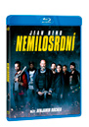 |  | Nemilosrdní Blu-ray  Antigang  MOC: 499,- Kč  Datum vydání: 2.3.2016  link webMB makety: 2D 3D
 |  | Nemilosrdní DVD  Antigang  MOC: 299,- Kč  Datum vydání: 2.3.2016  link webMB makety: 2D 3D
 |  | American Ultra Blu-ray  American Ultra  MOC: 499,- Kč  Datum vydání: 9.3.2016  link webMB makety: 2D 3D
 |  | American Ultra DVD  American Ultra  MOC: 299,- Kč  Datum vydání: 9.3.2016  link webMB makety: 2D 3D
 |  | Black Mass: Špinavá hra Blu-ray  Black Mass  MOC: 599,- Kč  Datum vydání: 9.3.2016  link webMB makety: 2D 3D
 |  | Black Mass: Špinavá hra DVD  Black Mass  MOC: 399,- Kč  Datum vydání: 9.3.2016  link webMB makety: 2D 3D
 |  | Dokonalý šéf Blu-ray  Burnt  MOC: 499,- Kč  Datum vydání: 9.3.2016  link webMB makety: 2D 3D
 |  | Dokonalý šéf DVD  Burnt  MOC: 299,- Kč  Datum vydání: 9.3.2016  link webMB makety: 2D 3D
 |  | Dva dny, jedna noc DVD  Two Days One Night  MOC: 249,- Kč  Datum vydání: 9.3.2016  link webMB makety: 2D 3D
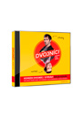 |  | Dvojníci audio CD  Dvojníci audio  MOC: 199,- Kč  Datum vydání: 9.3.2016  link webMB makety: 2D 3D
 |  | Holub seděl na větvi a rozmýšlel o životě DVD  A Pigeon Sat on a Branch Reflecting on Existence  MOC: 249,- Kč  Datum vydání: 9.3.2016  link webMB makety: 2D 3D
 |  | Key Largo Blu-ray  Key Largo  MOC: 399,- Kč  Datum vydání: 9.3.2016  link webMB makety: 2D 3D
 |  | Leviatan DVD  Leviatan  MOC: 249,- Kč  Datum vydání: 9.3.2016  link webMB makety: 2D 3D
 |  | Michael Collins Blu-ray  Michael Collins  MOC: 399,- Kč  Datum vydání: 9.3.2016  link webMB makety: 2D 3D
 |  | Mrkáček Bill DVD  Blinky Bill the Movie  MOC: 199,- Kč  Datum vydání: 9.3.2016  link webMB makety: 2D 3D
 |  | Velká nádhera DVD  La Grande Bellezza  MOC: 249,- Kč  Datum vydání: 9.3.2016  link webMB makety: 2D 3D
 |  | Vítězství je naše Blu-ray  Our Brand is Crisis  MOC: 499,- Kč  Datum vydání: 9.3.2016  link webMB makety: 2D 3D
 |  | Vítězství je naše DVD  Our Brand is Crisis  MOC: 299,- Kč  Datum vydání: 9.3.2016  link webMB makety: 2D 3D
 |  | 33 životů Blu-ray  The 33  MOC: 499,- Kč  Datum vydání: 16.3.2016  link webMB makety: 2D 3D
 |  | 33 životů DVD  The 33  MOC: 299,- Kč  Datum vydání: 16.3.2016  link webMB makety: 2D 3D
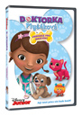 |  | Doktorka Plyšáková: Ordinace pro mazlíčky DVD  Doc McStuffins: Doc Pet Vet  MOC: 199,- Kč  Datum vydání: 16.3.2016  link webMB makety: 2D 3D |  |  | 
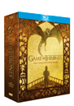 |  | Hra o trůny 5. série 4Blu-ray  Game of Thrones Season 5 4BD  MOC: 1.299,- Kč  Datum vydání: 16.3.2016  link webMB makety: 2D 3D
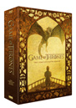 |  | Hra o trůny 5. série 5DVD  Game of Thrones Season 5 5DVD  MOC: 999,- Kč  Datum vydání: 16.3.2016  link webMB makety: 3D
 |  | Legendy zločinu Blu-ray  Legend  MOC:  Datum vydání: 16.3.2016  link webMB makety: 2D 3D
 |  | Legendy zločinu DVD  Legend  MOC: 299,- Kč  Datum vydání: 16.3.2016  link webMB makety: 2D 3D
 |  | Nepravý muž Blu-ray  Wrong Man  MOC: 499,- Kč  Datum vydání: 16.3.2016  link webMB makety: 2D 3D
 |  | Olověná vesta SE Blu-ray - steelbook  Full Metal Jacket SE  MOC: 499,- Kč  Datum vydání: 16.3.2016  link webMB makety: 3D
 |  | Sicario - Nájemný vrah Blu-ray  Sicario  MOC: 499,- Kč  Datum vydání: 16.3.2016  link webMB makety: 2D 3D
 |  | Sicario - Nájemný vrah DVD  Sicario  MOC: 299,- Kč  Datum vydání: 16.3.2016  link webMB makety: 2D 3D
 |  | Zpovídám se Blu-ray  I Confess  MOC: 399,- Kč  Datum vydání: 16.3.2016  link webMB makety: 2D 3D
 |  | Číslo 5 žije DVD  Short Circuit  MOC: 199,- Kč  Datum vydání: 23.3.2016  link webMB makety: 2D 3D
 |  | Hombre Blu-ray  Hombre  MOC: 399,- Kč  Datum vydání: 23.3.2016  link webMB makety: 2D 3D
 |  | Hombre DVD  Hombre  MOC: 199,- Kč  Datum vydání: 23.3.2016  link webMB makety: 2D 3D
 |  | Hráč DVD  The Player  MOC: 199,- Kč  Datum vydání: 23.3.2016  link webMB makety: 2D 3D
 |  | Motýlek DVD  Papillon  MOC: 99,- Kč  Datum vydání: 23.3.2016  link webMB makety: 2D 3D
 |  | Příběh z Bronxu DVD  A Bronx Tale  MOC: 99,- Kč  Datum vydání: 23.3.2016  link webMB makety: 2D 3D
 |  | Ztraceni v Mnichově Blu-ray  Ztraceni v Mnichově  MOC: 499,- Kč  Datum vydání: 23.3.2016  link webMB makety: 2D 3D
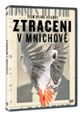 |  | Ztraceni v Mnichově DVD  Ztraceni v Mnichově  MOC: 299,- Kč  Datum vydání: 23.3.2016  link webMB makety: 2D 3D
 |  | Hodný dinosaurus 2 Blu-ray (3D+2D)  The Good Dinosaur  MOC: 699,- Kč  Datum vydání: 30.3.2016  link webMB makety: 2D 3D
 |  | Hodný dinosaurus Blu-ray  The Good Dinosaur  MOC: 599,- Kč  Datum vydání: 30.3.2016  link webMB makety: 2D 3D
 |  | Hunger Games kolekce 1-4 4DVD  The Hunger Games Collection  MOC: 599,- Kč  Datum vydání: 30.3.2016  link webMB makety: 3D
 |  | Hunger Games kolekce 1-4 Blu-ray  The Hunger Games Collection  MOC: 999,- Kč  Datum vydání: 30.3.2016  link webMB makety: 3D
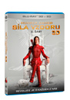 |  | Hunger Games: Síla vzdoru 2. část 2Blu-ray (3D+2D)  The Hunger Games: Mockingjay - Part 2  MOC: 599,- Kč  Datum vydání: 30.3.2016  link webMB makety: 2D 3D
 |  | Hunger Games: Síla vzdoru 2. část Blu-ray  The Hunger Games: Mockingjay - Part 2  MOC: 499,- Kč  Datum vydání: 30.3.2016  link webMB makety: 2D 3D
 |  | Hunger Games: Síla vzdoru 2. část DVD  The Hunger Games: Mockingjay - Part 2  MOC: 299,- Kč  Datum vydání: 30.3.2016  link webMB makety: 2D 3D
 |  | Otcové a dcery Blu-ray  Fathers and Daughters  MOC: 499,- Kč  Datum vydání: 30.3.2016  link webMB makety: 2D 3D
 |  | Otcové a dcery DVD  Fathers and Daughters  MOC: 299,- Kč  Datum vydání: 30.3.2016  link webMB makety: 2D 3D
 |  | Protektor DVD  Protektor  MOC: 99,- Kč  Datum vydání: 30.3.2016  link webMB makety: 2D 3D
 |  | Příběhy obyčejného šílenství DVD  Příběhy obyčejného šílenství  MOC: 99,- Kč  Datum vydání: 30.3.2016  link webMB makety: 2D 3D
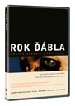 |  | Rok ďábla DVD  Rok ďábla  MOC: 99,- Kč  Datum vydání: 30.3.2016  link webMB makety: 2D 3D
 |  | Venkovský učitel DVD  Venkovský učitel  MOC: 99,- Kč  Datum vydání: 30.3.2016  link webMB makety: 2D 3D

